Compito di Fisica Generale I Ing. Elettronica e delle Telecomunicazioni 09/06/2017
Esercizio 1
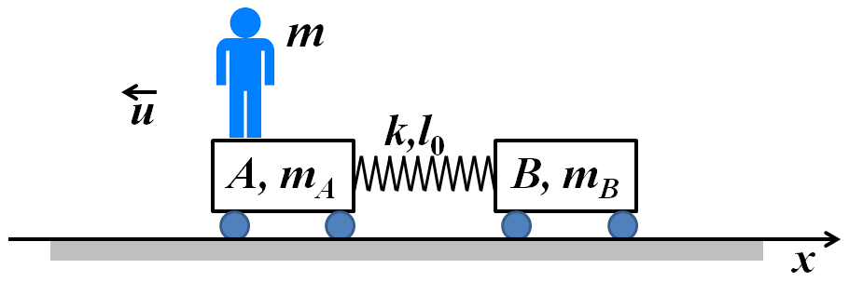
Due carrelli $A$ e $B$, di masse rispettivamente $m_{A}$ e $m_{B}$, collegati da una molla di costante elastica $k$, possono muoversi senza attrito su un binario orizzontale liscio. Sul carrello $A$ si trova una persona di massa $m$, come mostrato in Figura. All’istante $t=0$ il sistema è in quiete e la molla ha lunghezza eguale a quella di riposo $l_{0}$. La persona salta dal carrello a terra, dalla parte opposta rispetto al carrello $B$, con una velocità $\vec{u}$ parallela al binario misurata nel sistema di riferimento del carrello $A$. Si determinino, in funzione di $\vec{u}$, delle masse e dei parametri della molla:

1) le velocità ${\vec{V}}_{A}$ e ${\vec{V}}_{B}$dei due carrelli e $\vec{V}$ dell’uomo, subito dopo il salto, rispetto ad un sistema di riferimento fisso solidale con il suolo;
2) il lavoro compiuto dalle forze muscolari dell’uomo per effettuare il salto;
3) la compressione massima $δ_{max}$subita dalla molla negli istanti successivi al salto;
4) la legge oraria del moto del carrello $A$.

N.B. Si noti che l’uomo è parte del sistema solo durante la fase del salto, non negli istanti successivi.

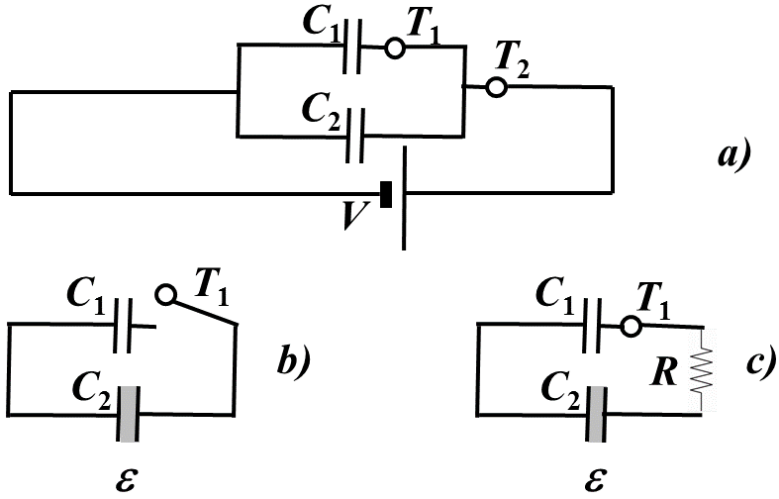
Esercizio 2
Due condensatori di capacità $C_{1}$ e $C_{2}=2{ C}_{1}$ vengono connessi in parallelo ad una batteria di tensione $V$, come in Figura, parte $a)$, chiudendo l’interruttore$T_{2}$. Al termine del processo di carica la batteria viene disconnessa aprendo il tasto $T_{2}$ ed immediatamente dopo anche il tasto $T_{1}$.

1) Si calcolino le cariche $Q_{1}$ e $Q_{2}$ sui due condensatori al termine del processo di carica e l’energia complessiva del sistema.
2) Dopo la disconnessione della batteria e l’apertura dei tasti $T_{1}$ e $T_{2}$, un dielettrico di costante dielettrica relativa $ε$ viene inserito nel condensatore di capacità $C_{2}$, come in Figura, parte $b)$. Si calcoli la nuova energia del sistema ed il lavoro svolto per inserire il dielettrico nel condensatore, commentandone il segno.

Una resistenza $R$ viene inserita nel circuito dopo il condensatore $C_{1}$ ed il tasto $T_{1}$ viene nuovamente chiuso, creando una maglia che contiene i due condensatori e la resistenza $R$, come in Figura, parte $c)$.
3) Si calcolino le cariche $Q_{1,f}$ e $Q_{2,f}$ sui condensatori all’equilibrio.
4) Si determini l’andamento temporale delle cariche $Q_{1}\left(t\right)$ e $Q_{2}\left(t\right)$ sui due condensatori.

